**Datos Areguá**

Podemos observar que el 35,9% tiene un salario de entre 1 a 2 Millones. Un 24,1% tiene un rango salarial de 500 a 1 Millón de Gs, lo cual nos indica que el mayor porcentaje se reúne entre los salarios de 500 a 2 Millones de Gs.

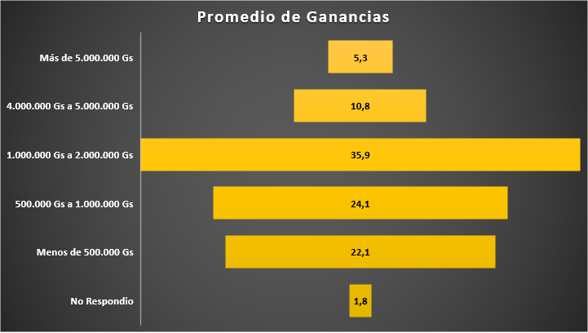

Podemos observar que tenemos mayor presencia femenina en 5 de las 6 columnas.

Se observa que el 74,7 de las personas que aprendieron el oficio de la alfarería lo hicieron a través de Herencia Familiar.

Se puede observar que el predominio de trabajadores familiares es prácticamente total a comparación de trabajadores Jornaleros.

Podemos observar que solo el 21% posee el Registro de Contribuyente.

Se puede observar que solo el 37% posee el Registro IPA.

Podemos observar que entre las Mujeres y Hombres que No hablan Castellano suman un total de 17,2%

Podemos observar que entre las Mujeres y Hombres que No hablan Guaraní suman un total de 13,8%

Podemos observar que el 73% maneja el negocio como “Negocio Familiar”

Fuente de Financiamiento

Se observa que el 46% obtiene la materia prima de forma procesada lo cual genera más gastos.

Podemos observar que el 4% no tiene un método de cobro.

Podemos observar que 286 personas no contestaron las preguntas a que tipo de torno utilizan.